Harian | : | 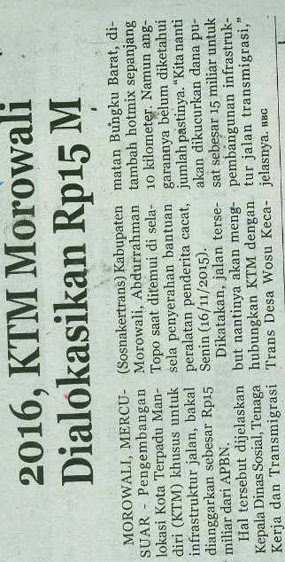  Mercusuar | Kasubaud  Sulteng II
Hari, tanggal | : | Rabu, 18 November 2015
Keterangan | : | 2016, KTM Morowali Dialokasikan Rp15 M
Entitas | : | Morowali
.

